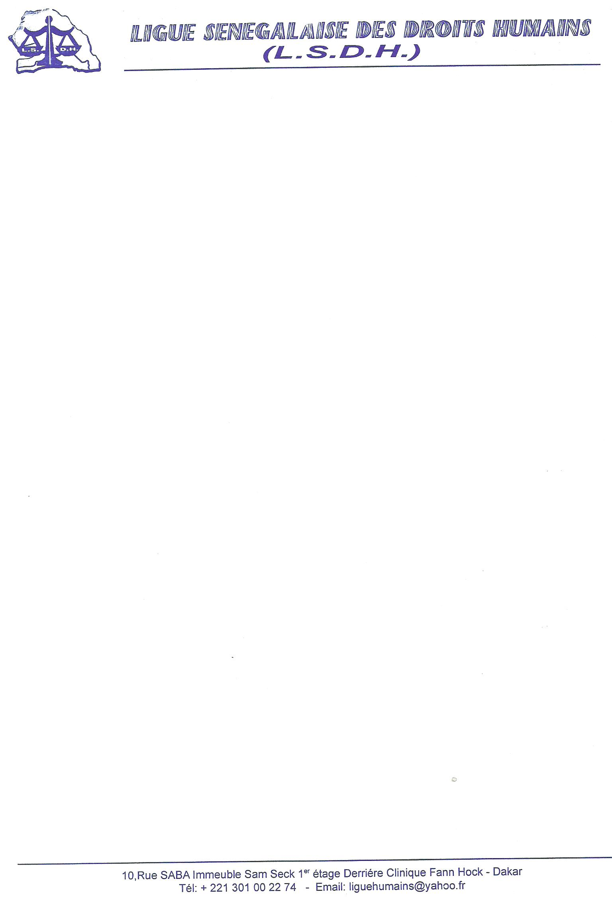

**COMMUNIQUE DE PRESSE**

**OBJET : ASSASSINAT DE TROIS (3) SENEGALAIS A FLORENCE EN ITALIE**

La Ligue Sénégalaise des Droits Humains (L.S.D.H.) condamne l’assassinat lâche et non assumé (suicide par la suite) de trois (3) sénégalais à Florence en Italie et rappelle à l’Etat italien sa responsabilité de protection à l’égard des étrangers vivants sur son sol.

La Ligue Sénégalaise des Droits Humains (L.S.D.H) exhorte par ailleurs les autorités italiennes à diligenter une enquête exhaustive aux fins de déterminer s’il s’agit d’un acte isolé ou d’une action politique murement réfléchie compte tenu de l’appartenance de l’auteur à un parti de l’extrême droite.

**Fait à Dakar, le 14 Décembre 2011**

**Le coordonnateur**

Maitre Assane Dioma NDIAYE